**Git 教程**



Git 是一个开源的分布式版本控制系统，用于敏捷高效地处理任何或小或大的项目。

Git 是 Linus Torvalds 为了帮助管理 Linux 内核开发而开发的一个开放源码的版本控制软件。

Git 与常用的版本控制工具 CVS, Subversion 等不同，它采用了分布式版本库的方式，不必服务器端软件支持。

**Git 与 SVN 区别**

Git 不仅仅是个版本控制系统，它也是个内容管理系统(CMS)，工作管理系统等。

如果你是一个具有使用 SVN 背景的人，你需要做一定的思想转换，来适应 Git 提供的一些概念和特征。

Git 与 SVN 区别点：

* **1、Git 是分布式的，SVN 不是**：这是 Git 和其它非分布式的版本控制系统，例如 SVN，CVS 等，最核心的区别。
* **2、Git 把内容按元数据方式存储，而 SVN 是按文件：**所有的资源控制系统都是把文件的元信息隐藏在一个类似 .svn、.cvs 等的文件夹里。
* **3、Git 分支和 SVN 的分支不同：**分支在 SVN 中一点都不特别，其实它就是版本库中的另外一个目录。
* **4、Git 没有一个全局的版本号，而 SVN 有：**目前为止这是跟 SVN 相比 Git 缺少的最大的一个特征。
* **5、Git 的内容完整性要优于 SVN：**Git 的内容存储使用的是 SHA-1 哈希算法。这能确保代码内容的完整性，确保在遇到磁盘故障和网络问题时降低对版本库的破坏。

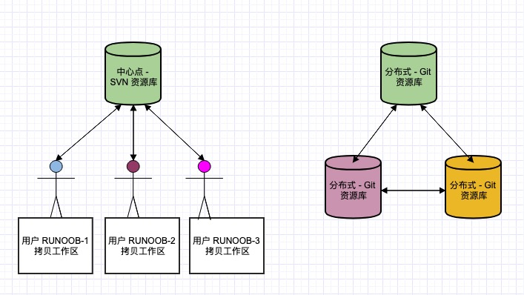

**Git 快速入门**

本站也提供了 Git 快速入门版本，你可以点击 [Git 简明指南](https://www.runoob.com/manual/git-guide/" \t "_blank) 查看。

入门后建议通过本站详细学习 Git 教程。

Git 完整命令手册地址：[http://git-scm.com/docs](http://git-scm.com/docs" \t "_blank)

PDF 版命令手册：[github-git-cheat-sheet.pdf](https://www.runoob.com/manual/github-git-cheat-sheet.pdf" \t "_blank)

**相关文章推荐**

* 1、[Git 五分钟教程](https://www.runoob.com/w3cnote/git-five-minutes-tutorial.html" \t "_blank)
* 2、[Git GUI使用方法](https://www.runoob.com/w3cnote/git-gui-window.html" \t "_blank)
* 3、[Github 简明教程](https://www.runoob.com/w3cnote/git-guide.html" \t "_blank)
* 5、[互联网组织的未来：剖析GitHub员工的任性之源](https://www.runoob.com/w3cnote/internet-organization-github.html" \t "_blank)

# Git 安装配置

在使用Git前我们需要先安装 Git。Git 目前支持 Linux/Unix、Solaris、Mac和 Windows 平台上运行。

Git 各平台安装包下载地址为：<http://git-scm.com/downloads>

## Linux 平台上安装

Git 的工作需要调用 curl，zlib，openssl，expat，libiconv 等库的代码，所以需要先安装这些依赖工具。

在有 yum 的系统上（比如 Fedora）或者有 apt-get 的系统上（比如 Debian 体系），可以用下面的命令安装：

各 Linux 系统可以使用其安装包管理工具（apt-get、yum 等）进行安装：

### Debian/Ubuntu

Debian/Ubuntu Git 安装命令为：

$ apt-get install libcurl4-gnutls-dev libexpat1-dev gettext \

libz-dev libssl-dev

$ apt-get install git

$ git --version

git version 1.8.1.2

### Centos/RedHat

如果你使用的系统是 Centos/RedHat 安装命令为：

$ yum install curl-devel expat-devel gettext-devel \

openssl-devel zlib-devel

$ yum -y install git-core

$ git --version

git version 1.7.1

### 源码安装

我们也可以在官网下载源码包来安装，最新源码包下载地址：<https://git-scm.com/download>

安装指定系统的依赖包：

########## Centos/RedHat ##########

$ yum install curl-devel expat-devel gettext-devel \

openssl-devel zlib-devel

########## Debian/Ubuntu ##########

$ apt-get install libcurl4-gnutls-dev libexpat1-dev gettext \

libz-dev libssl-dev

解压安装下载的源码包：

$ tar -zxf git-1.7.2.2.tar.gz

$ cd git-1.7.2.2

$ make prefix=/usr/local all

$ sudo make prefix=/usr/local install

## Windows 平台上安装

在 Windows 平台上安装 Git 同样轻松，有个叫做 msysGit 的项目提供了安装包，可以到 GitHub 的页面上下载 exe 安装文件并运行：

安装包下载地址：<https://gitforwindows.org/>

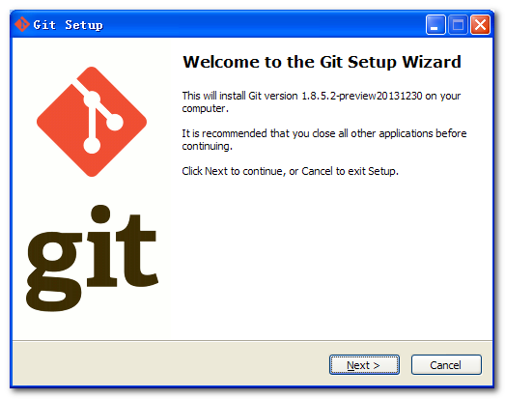

完成安装之后，就可以使用命令行的 git 工具（已经自带了 ssh 客户端）了，另外还有一个图形界面的 Git 项目管理工具。

在开始菜单里找到"Git"->"Git Bash"，会弹出 Git 命令窗口，你可以在该窗口进行 Git 操作。

## Mac 平台上安装

在 Mac 平台上安装 Git 最容易的当属使用图形化的 Git 安装工具，下载地址为：

<http://sourceforge.net/projects/git-osx-installer/>

安装界面如下所示：

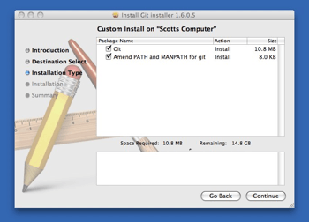

## Git 配置

Git 提供了一个叫做 git config 的工具，专门用来配置或读取相应的工作环境变量。

这些环境变量，决定了 Git 在各个环节的具体工作方式和行为。这些变量可以存放在以下三个不同的地方：

* /etc/gitconfig 文件：系统中对所有用户都普遍适用的配置。若使用 git config 时用 --system 选项，读写的就是这个文件。
* ~/.gitconfig 文件：用户目录下的配置文件只适用于该用户。若使用 git config 时用 --global 选项，读写的就是这个文件。
* 当前项目的 Git 目录中的配置文件（也就是工作目录中的 .git/config 文件）：这里的配置仅仅针对当前项目有效。每一个级别的配置都会覆盖上层的相同配置，所以 .git/config 里的配置会覆盖 /etc/gitconfig 中的同名变量。

在 Windows 系统上，Git 会找寻用户主目录下的 .gitconfig 文件。主目录即 $HOME 变量指定的目录，一般都是 C:\Documents and Settings\$USER。

此外，Git 还会尝试找寻 /etc/gitconfig 文件，只不过看当初 Git 装在什么目录，就以此作为根目录来定位。

### 用户信息

配置个人的用户名称和电子邮件地址：

$ git config --global user.name "runoob"

$ git config --global user.email test@runoob.com

如果用了 **--global** 选项，那么更改的配置文件就是位于你用户主目录下的那个，以后你所有的项目都会默认使用这里配置的用户信息。

如果要在某个特定的项目中使用其他名字或者电邮，只要去掉 --global 选项重新配置即可，新的设定保存在当前项目的 .git/config 文件里。

### 文本编辑器

设置Git默认使用的文本编辑器, 一般可能会是 Vi 或者 Vim。如果你有其他偏好，比如 Emacs 的话，可以重新设置：:

$ git config --global core.editor emacs

### 差异分析工具

还有一个比较常用的是，在解决合并冲突时使用哪种差异分析工具。比如要改用 vimdiff 的话：

$ git config --global merge.tool vimdiff

Git 可以理解 kdiff3，tkdiff，meld，xxdiff，emerge，vimdiff，gvimdiff，ecmerge，和 opendiff 等合并工具的输出信息。

当然，你也可以指定使用自己开发的工具，具体怎么做可以参阅第七章。

### 查看配置信息

要检查已有的配置信息，可以使用 git config --list 命令：

$ git config --list

http.postbuffer=2M

user.name=runoob

user.email=test@runoob.com

有时候会看到重复的变量名，那就说明它们来自不同的配置文件（比如 /etc/gitconfig 和 ~/.gitconfig），不过最终 Git 实际采用的是最后一个。

这些配置我们也可以在 **~/.gitconfig** 或 **/etc/gitconfig** 看到，如下所示：

vim ~/.gitconfig

显示内容如下所示：

[http]

postBuffer = 2M

[user]

name = runoob

email = test@runoob.com

也可以直接查阅某个环境变量的设定，只要把特定的名字跟在后面即可，像这样：

$ git config user.name

runoob

**Git 工作流程**

本章节我们将为大家介绍 Git 的工作流程。

一般工作流程如下：

* 克隆 Git 资源作为工作目录。
* 在克隆的资源上添加或修改文件。
* 如果其他人修改了，你可以更新资源。
* 在提交前查看修改。
* 提交修改。
* 在修改完成后，如果发现错误，可以撤回提交并再次修改并提交。

下图展示了 Git 的工作流程：

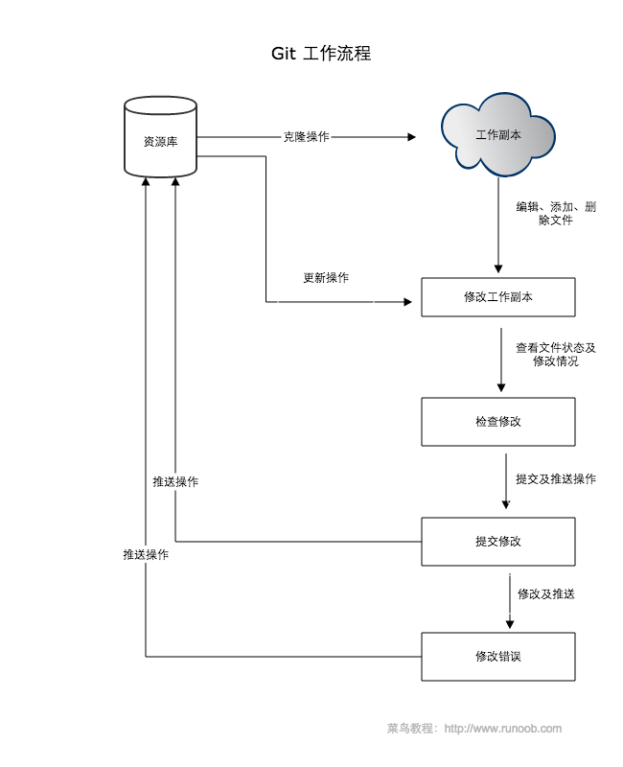

# Git 工作区、暂存区和版本库

## 基本概念

我们先来理解下Git 工作区、暂存区和版本库概念

* **工作区：**就是你在电脑里能看到的目录。
* **暂存区：**英文叫stage, 或index。一般存放在 ".git目录下" 下的index文件（.git/index）中，所以我们把暂存区有时也叫作索引（index）。
* **版本库：**工作区有一个隐藏目录.git，这个不算工作区，而是Git的版本库。

下面这个图展示了工作区、版本库中的暂存区和版本库之间的关系：

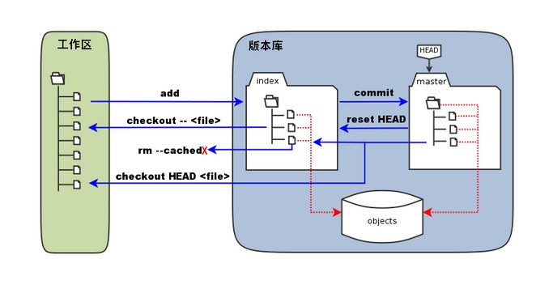

图中左侧为工作区，右侧为版本库。在版本库中标记为 "index" 的区域是暂存区（stage, index），标记为 "master" 的是 master 分支所代表的目录树。

图中我们可以看出此时 "HEAD" 实际是指向 master 分支的一个"游标"。所以图示的命令中出现 HEAD 的地方可以用 master 来替换。

图中的 objects 标识的区域为 Git 的对象库，实际位于 ".git/objects" 目录下，里面包含了创建的各种对象及内容。

当对工作区修改（或新增）的文件执行 "git add" 命令时，暂存区的目录树被更新，同时工作区修改（或新增）的文件内容被写入到对象库中的一个新的对象中，而该对象的ID被记录在暂存区的文件索引中。

当执行提交操作（git commit）时，暂存区的目录树写到版本库（对象库）中，master 分支会做相应的更新。即 master 指向的目录树就是提交时暂存区的目录树。

当执行 "git reset HEAD" 命令时，暂存区的目录树会被重写，被 master 分支指向的目录树所替换，但是工作区不受影响。

当执行 "git rm --cached <file>" 命令时，会直接从暂存区删除文件，工作区则不做出改变。

当执行 "git checkout ." 或者 "git checkout -- <file>" 命令时，会用暂存区全部或指定的文件替换工作区的文件。这个操作很危险，会清除工作区中未添加到暂存区的改动。

当执行 "git checkout HEAD ." 或者 "git checkout HEAD <file>" 命令时，会用 HEAD 指向的 master 分支中的全部或者部分文件替换暂存区和以及工作区中的文件。这个命令也是极具危险性的，因为不但会清除工作区中未提交的改动，也会清除暂存区中未提交的改动。

**Git 创建仓库**

本章节我们将为大家介绍如何创建一个 Git 仓库。

你可以使用一个已经存在的目录作为Git仓库。

**git init**

Git 使用 **git init** 命令来初始化一个 Git 仓库，Git 的很多命令都需要在 Git 的仓库中运行，所以 **git init** 是使用 Git 的第一个命令。

在执行完成 **git init** 命令后，Git 仓库会生成一个 .git 目录，该目录包含了资源的所有元数据，其他的项目目录保持不变（不像 SVN 会在每个子目录生成 .svn 目录，Git 只在仓库的根目录生成 .git 目录）。

**使用方法**

使用当前目录作为Git仓库，我们只需使它初始化。

git init

该命令执行完后会在当前目录生成一个 .git 目录。

使用我们指定目录作为Git仓库。

git init newrepo

初始化后，会在 newrepo 目录下会出现一个名为 .git 的目录，所有 Git 需要的数据和资源都存放在这个目录中。

如果当前目录下有几个文件想要纳入版本控制，需要先用 git add 命令告诉 Git 开始对这些文件进行跟踪，然后提交：

$ git add \*.c

$ git add README

$ git commit -m '初始化项目版本'

以上命令将目录下以 .c 结尾及 README 文件提交到仓库中。

**git clone**

我们使用 **git clone** 从现有 Git 仓库中拷贝项目（类似 **svn checkout**）。

克隆仓库的命令格式为：

git clone <repo>

如果我们需要克隆到指定的目录，可以使用以下命令格式：

git clone <repo> <directory>

**参数说明：**

* **repo:**Git 仓库。
* **directory:**本地目录。

比如，要克隆 Ruby 语言的 Git 代码仓库 Grit，可以用下面的命令：

$ git clone git://github.com/schacon/grit.git

执行该命令后，会在当前目录下创建一个名为grit的目录，其中包含一个 .git 的目录，用于保存下载下来的所有版本记录。

如果要自己定义要新建的项目目录名称，可以在上面的命令末尾指定新的名字：

$ git clone git://github.com/schacon/grit.git mygrit

**Git 基本操作**

Git 的工作就是创建和保存你项目的快照及与之后的快照进行对比。本章将对有关创建与提交你的项目快照的命令作介绍。

**获取与创建项目命令**

**git init**

用 git init 在目录中创建新的 Git 仓库。 你可以在任何时候、任何目录中这么做，完全是本地化的。

在目录中执行 git init，就可以创建一个 Git 仓库了。比如我们创建 runoob 项目：

$ mkdir runoob

$ cd runoob/

$ git init

Initialized empty Git repository in /Users/tianqixin/www/runoob/.git/

# 在 /www/runoob/.git/ 目录初始化空 Git 仓库完毕。

现在你可以看到在你的项目中生成了 .git 这个子目录。 这就是你的 Git 仓库了，所有有关你的此项目的快照数据都存放在这里。

ls -a

.    ..    .git

**git clone**

使用 git clone 拷贝一个 Git 仓库到本地，让自己能够查看该项目，或者进行修改。

如果你需要与他人合作一个项目，或者想要复制一个项目，看看代码，你就可以克隆那个项目。 执行命令：

git clone [url]

[url] 为你想要复制的项目，就可以了。

例如我们克隆 Github 上的项目：

$ git clone git@github.com:schacon/simplegit.git

Cloning into 'simplegit'...

remote: Counting objects: 13, done.

remote: Total 13 (delta 0), reused 0 (delta 0), pack-reused 13

Receiving objects: 100% (13/13), done.

Resolving deltas: 100% (2/2), done.

Checking connectivity... done.

克隆完成后，在当前目录下会生成一个 simplegit 目录：

$ cd simplegit/

$ ls

README Rakefile lib

上述操作将复制该项目的全部记录。

$ ls -a

. .. .git README Rakefile lib

$ cd .git

$ ls

HEAD description info packed-refs

branches hooks logs refs

config index objects

默认情况下，Git 会按照你提供的 URL 所指示的项目的名称创建你的本地项目目录。 通常就是该 URL 最后一个 / 之后的项目名称。如果你想要一个不一样的名字， 你可以在该命令后加上你想要的名称。

**基本快照**

Git 的工作就是创建和保存你的项目的快照及与之后的快照进行对比。本章将对有关创建与提交你的项目的快照的命令作介绍。

**git add**

git add 命令可将该文件添加到缓存，如我们添加以下两个文件：

$ touch README

$ touch hello.php

$ ls

README        hello.php

$ git status -s

?? README

?? hello.php

$

git status 命令用于查看项目的当前状态。

接下来我们执行 git add 命令来添加文件：

$ git add README hello.php

现在我们再执行 git status，就可以看到这两个文件已经加上去了。

$ git status -s

A README

A hello.php

$

新项目中，添加所有文件很普遍，我们可以使用 **git add .** 命令来添加当前项目的所有文件。

现在我们修改 README 文件：

$ vim README

在 README 添加以下内容：**# Runoob Git 测试**，然后保存退出。

再执行一下 git status：

$ git status -s

AM README

A hello.php

"AM" 状态的意思是，这个文件在我们将它添加到缓存之后又有改动。改动后我们再执行 **git add** 命令将其添加到缓存中：

$ git add .

$ git status -s

A README

A hello.php

当你要将你的修改包含在即将提交的快照里的时候，需要执行 git add。

**git status**

git status 以查看在你上次提交之后是否有修改。

我演示该命令的时候加了 -s 参数，以获得简短的结果输出。如果没加该参数会详细输出内容：

$ git status

On branch master

Initial commit

Changes to be committed:

(use "git rm --cached <file>..." to unstage)

    new file: README

    new file: hello.php

**git diff**

执行 git diff 来查看执行 git status 的结果的详细信息。

git diff 命令显示已写入缓存与已修改但尚未写入缓存的改动的区别。git diff 有两个主要的应用场景。

* 尚未缓存的改动：**git diff**
* 查看已缓存的改动： **git diff --cached**
* 查看已缓存的与未缓存的所有改动：**git diff HEAD**
* 显示摘要而非整个 diff：**git diff --stat**

在 hello.php 文件中输入以下内容：

<?php

echo '菜鸟教程：www.runoob.com';

?>

$ git status -s

A README

AM hello.php

$ git diff

diff --git a/hello.php b/hello.php

index e69de29..69b5711 100644

--- a/hello.php

+++ b/hello.php

@@ -0,0 +1,3 @@

+<?php

+echo '菜鸟教程：www.runoob.com';

+?>

git status 显示你上次提交更新后的更改或者写入缓存的改动， 而 git diff 一行一行地显示这些改动具体是啥。

接下来我们来查看下 git diff --cached 的执行效果：

$ git add hello.php

$ git status -s

A README

A hello.php

$ git diff --cached

diff --git a/README b/README

new file mode 100644

index 0000000..8f87495

--- /dev/null

+++ b/README

@@ -0,0 +1 @@

+# Runoob Git 测试

diff --git a/hello.php b/hello.php

new file mode 100644

index 0000000..69b5711

--- /dev/null

+++ b/hello.php

@@ -0,0 +1,3 @@

+<?php

+echo '菜鸟教程：www.runoob.com';

+?>

**git commit**

使用 git add 命令将想要快照的内容写入缓存区， 而执行 git commit 将缓存区内容添加到仓库中。

Git 为你的每一个提交都记录你的名字与电子邮箱地址，所以第一步需要配置用户名和邮箱地址。

$ git config --global user.name 'runoob'

$ git config --global user.email test@runoob.com

接下来我们写入缓存，并提交对 hello.php 的所有改动。在首个例子中，我们使用 -m 选项以在命令行中提供提交注释。

$ git add hello.php

$ git status -s

A README

A hello.php

$ git commit -m '第一次版本提交'

[master (root-commit) d32cf1f] 第一次版本提交

2 files changed, 4 insertions(+)

create mode 100644 README

create mode 100644 hello.php

现在我们已经记录了快照。如果我们再执行 git status:

$ git status

# On branch master

nothing to commit (working directory clean)

以上输出说明我们在最近一次提交之后，没有做任何改动，是一个"working directory clean：干净的工作目录"。

如果你没有设置 -m 选项，Git 会尝试为你打开一个编辑器以填写提交信息。 如果 Git 在你对它的配置中找不到相关信息，默认会打开 vim。屏幕会像这样：

# Please enter the commit message for your changes. Lines starting

# with '#' will be ignored, and an empty message aborts the commit.

# On branch master

# Changes to be committed:

# (use "git reset HEAD <file>..." to unstage)

#

# modified: hello.php

#

~

~

".git/COMMIT\_EDITMSG" 9L, 257C

如果你觉得 git add 提交缓存的流程太过繁琐，Git 也允许你用 -a 选项跳过这一步。命令格式如下：

git commit -a

我们先修改 hello.php 文件为以下内容：

<?php

echo '菜鸟教程：www.runoob.com';

echo '菜鸟教程：www.runoob.com';

?>

再执行以下命令：

git commit -am '修改 hello.php 文件'

[master 71ee2cb] 修改 hello.php 文件

1 file changed, 1 insertion(+)

**git reset HEAD**

git reset HEAD 命令用于取消已缓存的内容。

我们先改动文件 README 文件，内容如下：

# Runoob Git 测试

# 菜鸟教程

hello.php 文件修改为：

<?php

echo '菜鸟教程：www.runoob.com';

echo '菜鸟教程：www.runoob.com';

echo '菜鸟教程：www.runoob.com';

?>

现在两个文件修改后，都提交到了缓存区，我们现在要取消其中一个的缓存，操作如下：

$ git status -s

M README

M hello.php

$ git add .

$ git status -s

M README

M hello.php

$ git reset HEAD hello.php

Unstaged changes after reset:

M    hello.php

$ git status -s

M README

M hello.php

现在你执行 git commit，只会将 README 文件的改动提交，而 hello.php 是没有的。

$ git commit -m '修改'

[master f50cfda] 修改

1 file changed, 1 insertion(+)

$ git status -s

M hello.php

可以看到 hello.php 文件的修改并未提交。

这时我们可以使用以下命令将 hello.php 的修改提交：

$ git commit -am '修改 hello.php 文件'

[master 760f74d] 修改 hello.php 文件

1 file changed, 1 insertion(+)

$ git status

On branch master

nothing to commit, working directory clean

简而言之，执行 git reset HEAD 以取消之前 git add 添加，但不希望包含在下一提交快照中的缓存。

**git rm**

如果只是简单地从工作目录中手工删除文件，运行 **git status** 时就会在 **Changes not staged for commit** 的提示。

要从 Git 中移除某个文件，就必须要从已跟踪文件清单中移除，然后提交。可以用以下命令完成此项工作

git rm <file>

如果删除之前修改过并且已经放到暂存区域的话，则必须要用强制删除选项 **-f**

git rm -f <file>

如果把文件从暂存区域移除，但仍然希望保留在当前工作目录中，换句话说，仅是从跟踪清单中删除，使用 **--cached** 选项即可

git rm --cached <file>

如我们删除 hello.php文件：

$ git rm hello.php

rm 'hello.php'

$ ls

README

不从工作区中删除文件：

$ git rm --cached README

rm 'README'

$ ls

README

可以递归删除，即如果后面跟的是一个目录做为参数，则会递归删除整个目录中的所有子目录和文件：

git rm –r \*

进入某个目录中，执行此语句，会删除该目录下的所有文件和子目录。

**git mv**

git mv 命令用于移动或重命名一个文件、目录、软连接。

我们先把刚移除的 README 添加回来：

$ git add README

然后对其重名:

$ git mv README README.md

$ ls

README.md